_2_ «_Б_» класс
Дата | Предмет | Учитель | Тема урока | Задание
14.02-18.02. | Развитие познавательных процессов. | Домчук Виктория Михайловна  Прошу предоставить ответы на WhatsApp 8(9501911732) | Тактильно-двигательное восприятие. | Занятие 1.  Задание 1.  Инструкция: Сосчитай и запиши. (Богдану посчитать только шарики, елочки и синие коробки с помощью пальчиков)  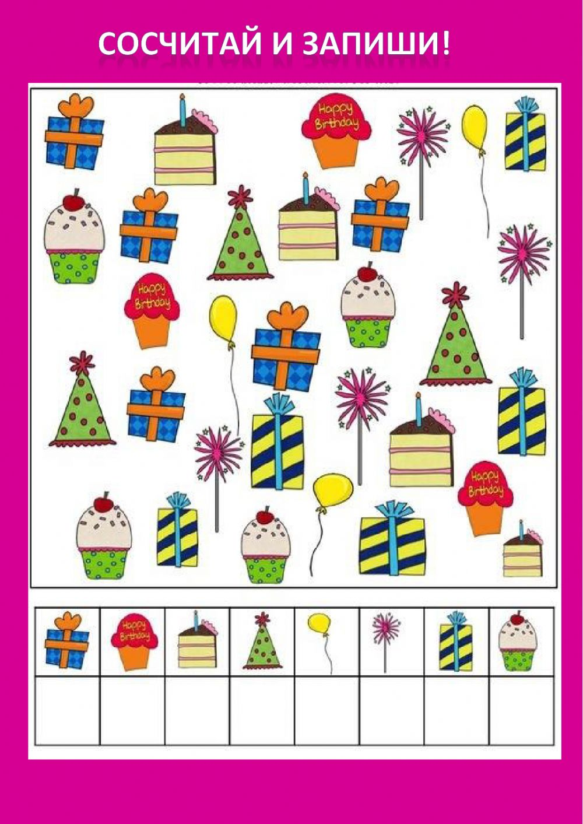  Сосчитай всех китов. Раскрась их в зеленый цвет. Попробуй повторить воздухе рисунок кита пальчиком.  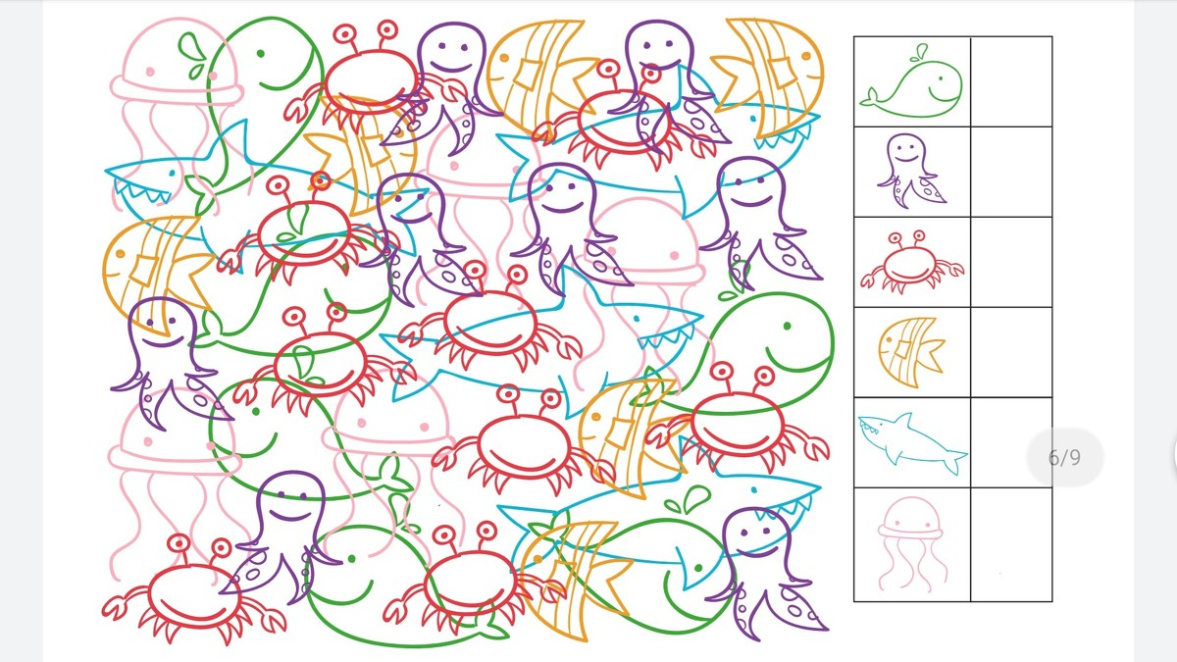  Задание 2. «Заштрихованные буквы». Посмотри на картинку. Буквы спрятались. Попробуй их узнать. Ниже запиши все буквы, которые узнал(а). (Для Богдана только первая строка)  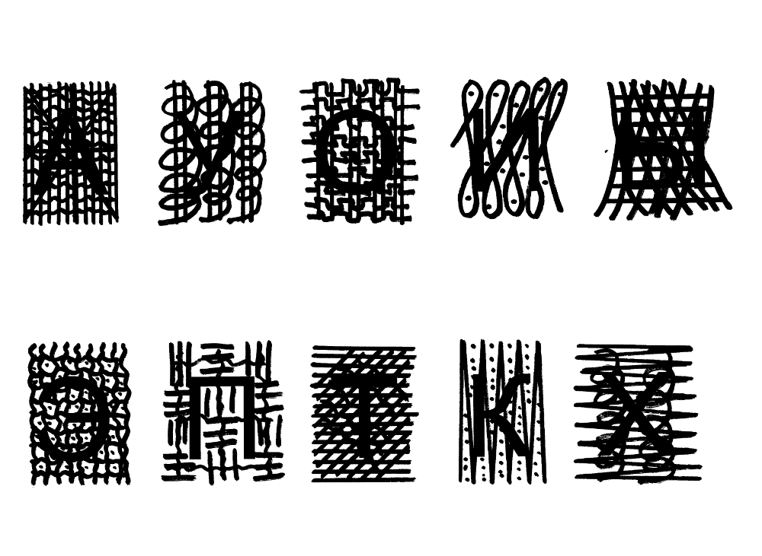  Задание 3. Выполни инструкцию на картинке. (для Богдана задание с точками)  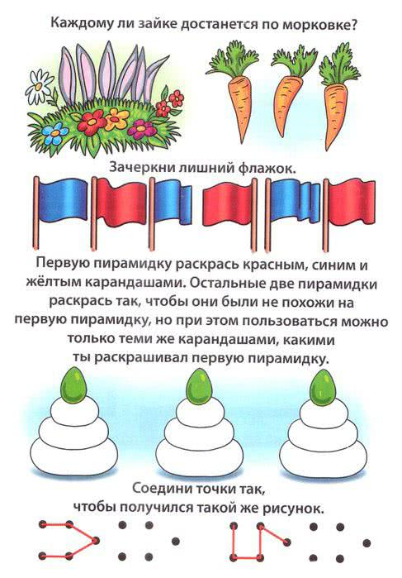  Задание 4. А) Найди только игрушки. Сосчитай. Запиши ответ.  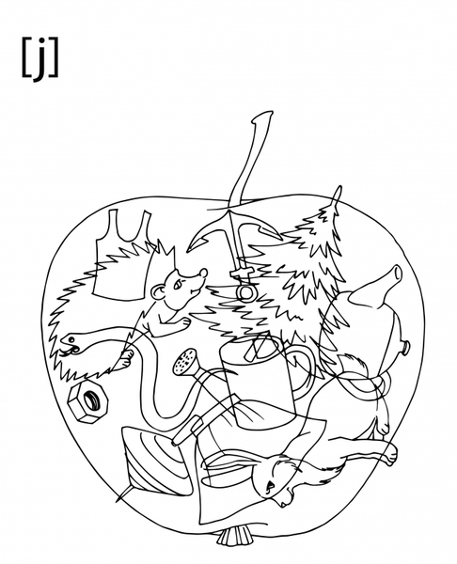  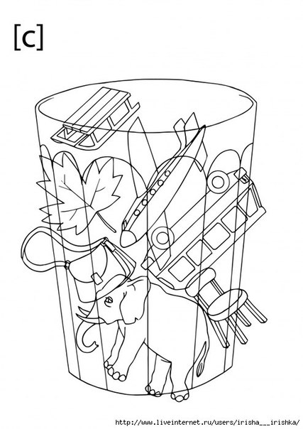  Б) Найди животных. Впиши ответ цифрой.  Занятие 2.  Задание 1. «Шапочки-носочки». Выполни инструкцию на картинке. (Для Богдана задание с фигурами и по клеткам)  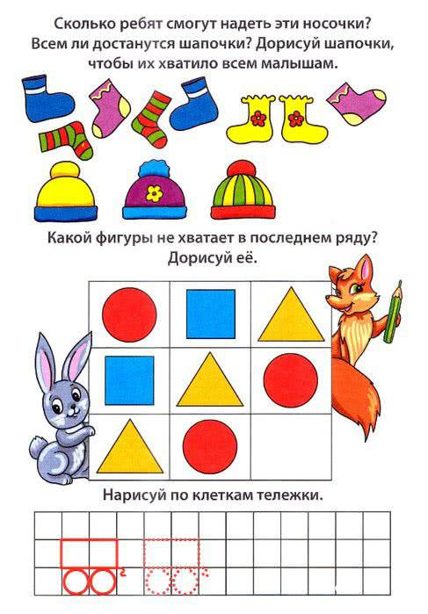  Задание 2. Сосчитай (Для Богдана до 5)  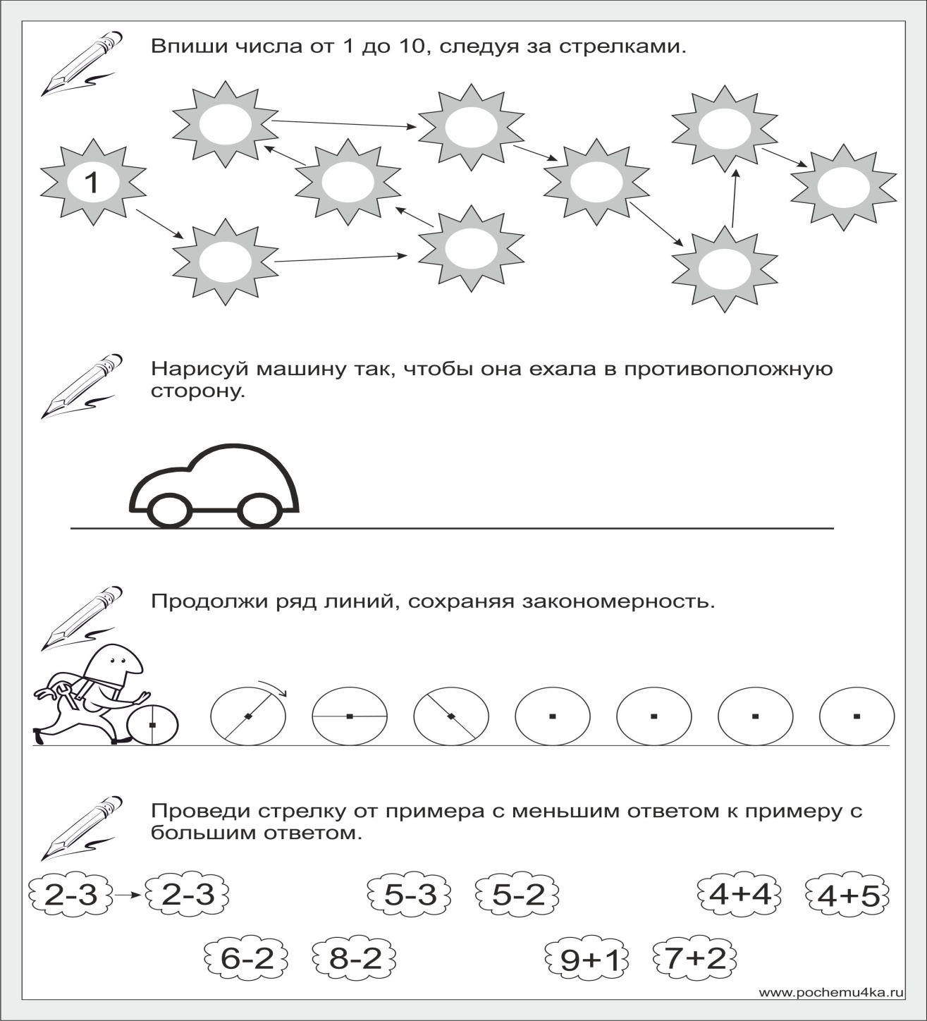  Задание 3. Найди на картинке черепах. Посчитай и раскрась (для Богдана найти и посчитать на пальцах). Повтори движения, напоминающие черепашку.  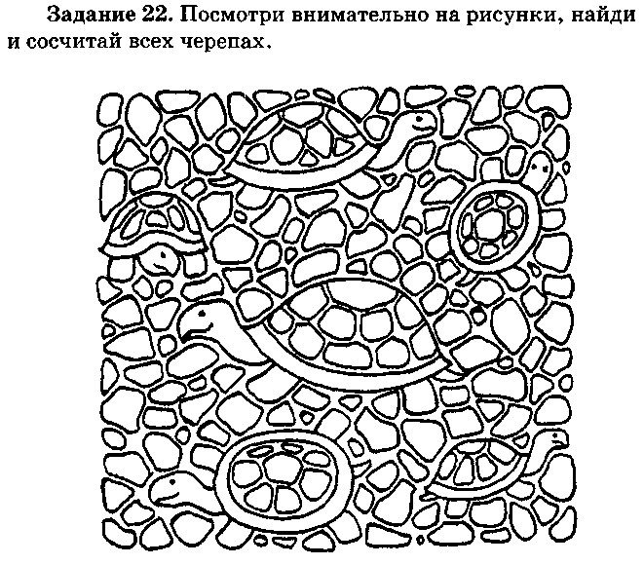  Упражнение 4. Пространственный ориентир. Тебе понадобятся спички или счетные палочки. Положи спички также относительно коробки как сидит медведь.  